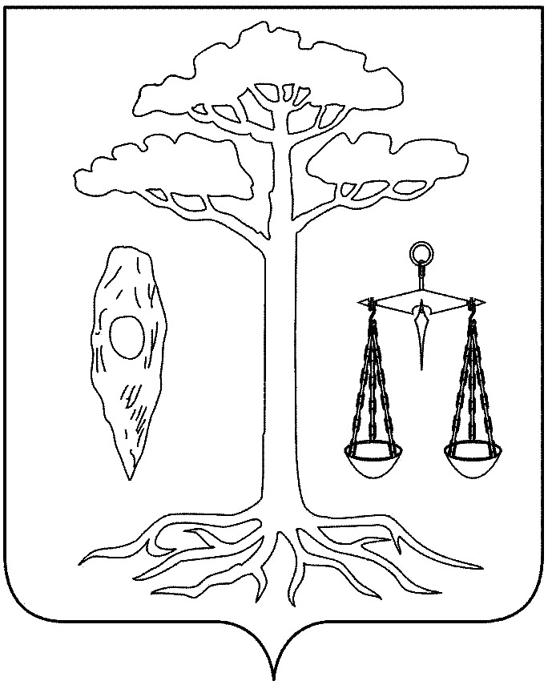
администрация
тейковского муниципального района
ивановской области

п о с т а н о в л е н и е

от 11.10.2021 № 348
г. Тейково

О проведении публичных слушаний
по проекту внесения изменений в генеральный план
Большеклочковского сельского поселения

В целях соблюдения прав человека на благоприятные условия жизнедеятельности, прав и законных интересов правообладателей земельных участков и объектов капитального строительства в соответствии со статьями 24, 28 Градостроительного кодекса Российской Федерации, статьей 28 Федерального закона от 06.10.2003 № 131-ФЗ «Об общих принципах организации местного самоуправления в Российской Федерации», администрация Тейковского муниципального района

ПОСТАНОВЛЯЕТ:

1. Провести на территории Большеклочковского сельского поселения публичные слушания по вопросу обсуждения проекта внесения изменений в генеральный план Большеклочковского сельского поселения (далее – проект).
2. Срок проведения публичных слушаний по проекту - с 14.10.2021 года по 14.12.2021 года.
3. Местом проведения публичных слушаний (место ведения протокола публичных слушаний) определить зал заседаний в здании администрации Большеклочковского сельского поселения, расположенного по адресу: Ивановская область, Тейковский район, д. Большое Клочково, ул. Центральная, д. 50.
4. Местом размещения документации для ознакомления жителей определить зал заседаний в здании администрации Большеклочковского сельского поселения, расположенного по адресу: Ивановская область, Тейковский район, д. Большое Клочково, ул. Центральная, д. 50.
5. Провести мероприятия по информированию жителей Большеклочковского сельского поселения о содержании проекта в каждом населенном пункте согласно плану проведения публичных слушаний на территории Большеклочковского сельского поселения (прилагается).
6. Комиссии по подготовке проекта внесения изменений в Генеральный план и Правила землепользования и застройки Большеклочковского сельского поселения (далее - Комиссия):
6.1. Организовать и провести публичные слушания.
6.2. Обеспечить соблюдение требований законодательства, правовых актов Тейковского муниципального района по организации и проведению публичных слушаний.
6.3. Обеспечить информирование заинтересованных лиц о дате, времени и месте проведения публичных слушаний.
6.4. Обеспечить своевременную подготовку, опубликование и размещение заключения о результатах публичных слушаний в соответствии с Уставом Тейковского муниципального района.
7. Предложения и замечания физических/юридических лиц по проекту внесения изменений в генеральный план Большеклочковского сельского поселения принимаются в письменной или электронной форме в отдел градостроительства администрации Тейковского муниципального района (г. Тейково, ул. Октябрьская, д. 2а, gkh-tmr@mail.ru) с указанием: Ф.И.О., паспортных данных гражданина, наименования и ОГРН юридического лица, адреса прописки/проживания/нахождения, сути предложения, подписи, даты, расшифровки. Прием замечаний и предложений прекращается 10.12.2021г.
8. Контроль за исполнением настоящего постановления возложить на начальника отдела градостроительства Баранчук Т.В.

Глава Тейковского
муниципального района В.А. Катков

Приложение к постановлению
администрации Тейковского
муниципального района
от №

План проведения публичных слушаний
по проекту внесения изменений в генеральный план
Большеклочковского сельского поселения

Населенный пункт | Место проведения | Время проведения
д. Большое Клочково | ул. Центральная д.50 (у здания администрации) | 22.11.2021 в 13-15
д. Лемешки | ул. Репновская на детской площадке | 22.11.2021 в 13-40
д. Станция Оболсуново | у здании вокзала | 22.11.2021 в 14-00
д. Берлово | У дома № 14 | 22.11.2021 в 14-20
с. Зиново | на детской площадке перед д. 27 | 22.11.2021 в 14-40
д. Голянищево | у колодца | 22.11.2021 в 15-10
д. Ширяево | у памятника ВОВ | 22.11.2021 в 15-35
д. Федино | у колодца | 22.11.2021 в 16-00
д. Никулино | у дома № 1 | 22.11.2021 в 16-20
д. Чаганово | у дома № 5 | 22.11.2021 в 16-40
с. Першино | у магазина | 23.11.2021 в 13-15
д. Суббочево | на детской площадке | 23.11.2021 в 13-35
д. Грозилово | на детской площадке у дома № 25 ул. Загородная | 23.11.2021 в 13-55
д. Горки | у колодца дом 12 | 23.11.2021 в 14-15
с. Оболсуново | ул. Заречная д.6А (магазин) | 23.11.2021 в 14-40
д. Вантино | у колодца | 23.11.2021 в 16-00
д. Знамово | у дома № 1А | 23.11.2021 в 16-20
д. Калинкино | у колодца | 23.11.2021 в 16-40
д. Логиново | у дома 11 | 23.11.2021 в 17-00
с. Алферьево | у церкви | 23.11.2021 в 17-15
д. Иваньково | у дома № 1 | 23.11.2021 в 17-30
д. Ушаково | у дома № 1 | 23.11.2021 в 17-40
д. Большое Ступкино | у колодца | 24.11.2021 в 13-15
д. Пелгусово | у колодца | 24.11.2021 в 13-35
д. Станция Пелгусово | на ж/д остановке | 24.11.2021 в 13-55
д. Ситниково | у колодца | 24.11.2021 в 14-15
д. Клинцево | у колодца | 24.11.2021 в 14-40
д. Романцево | у колодца | 24.11.2021 в 16-00
д. Доронино | СНТ «Комарово» | 25.11.2021 в 14-00
д. Рожство | у колодца | 25.11.2021 в 15-00
д. Чирикалово | у дома № 3 | 25.11.2021 в 15.45

